Waschmittel (Leitprogramm)

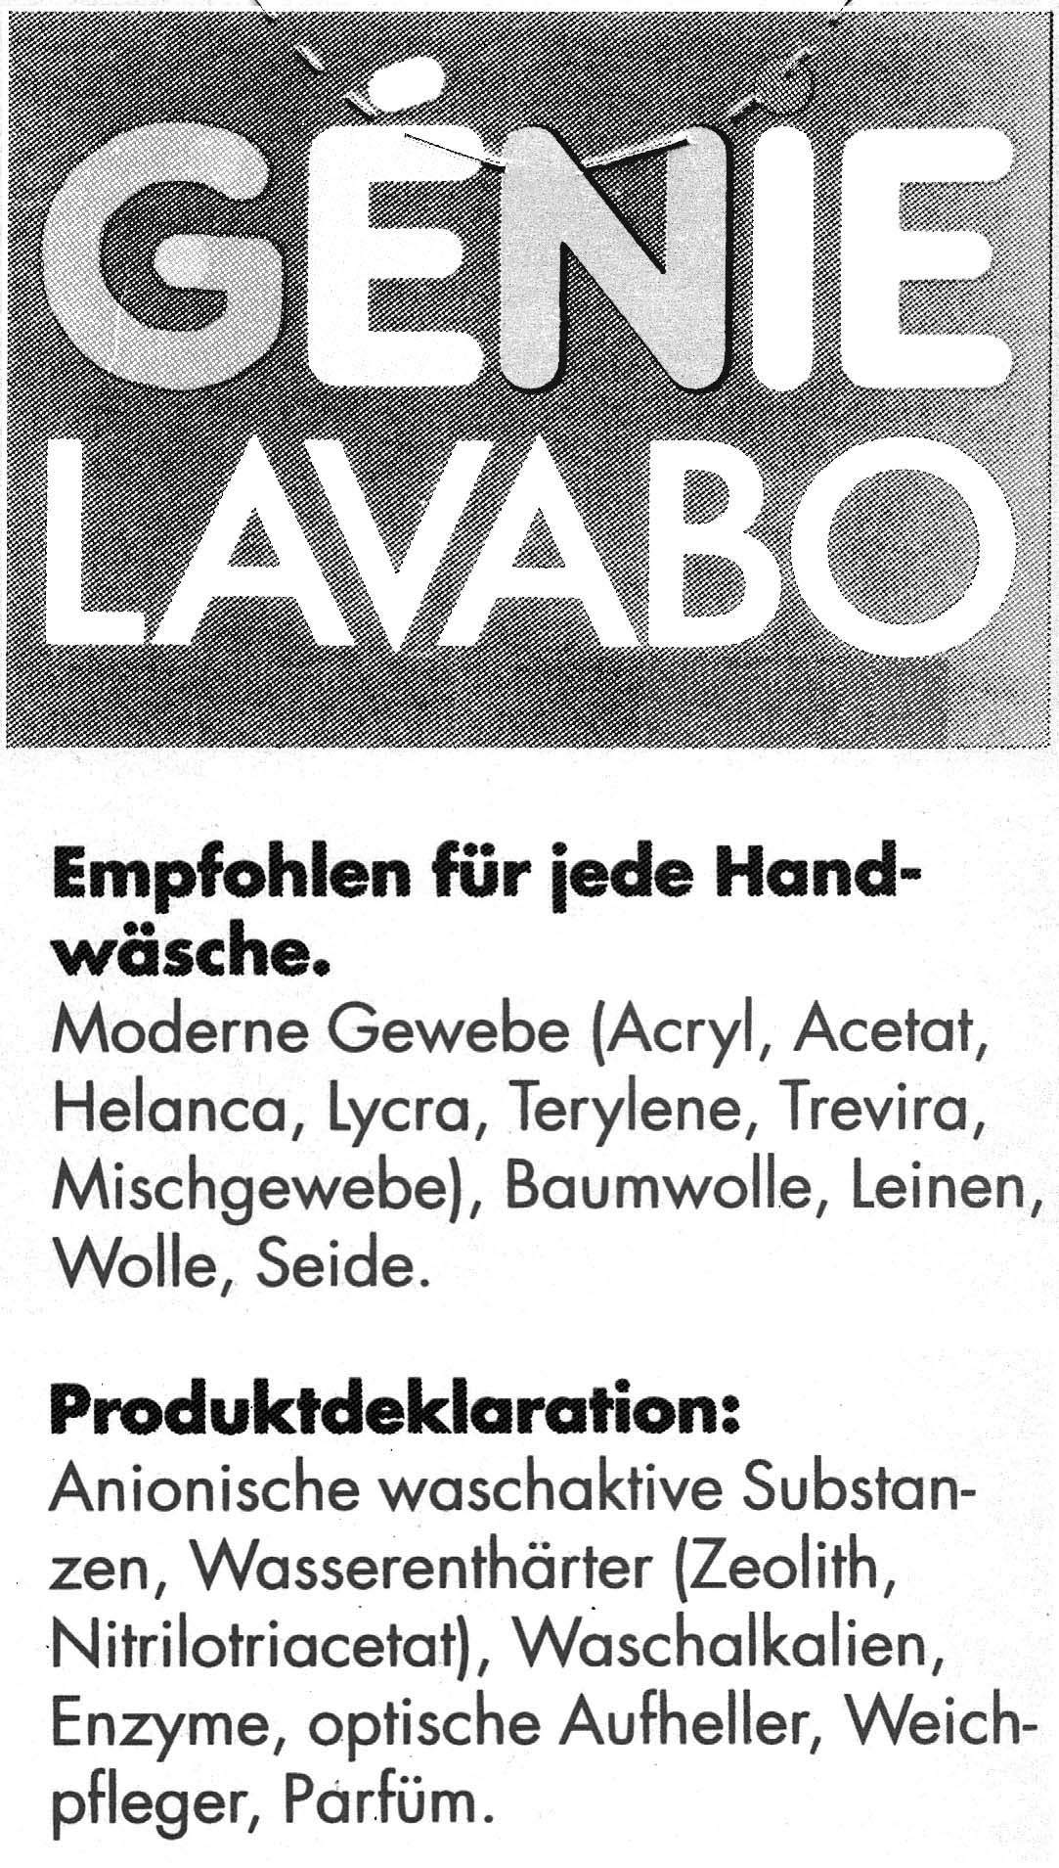Ziele:
• Ein alltägliches chemisches Produkt kennenlernen aus wissenschaftlichem, technischem und ökologischem Blickwinkel.
• Informationen zu Waschmitteln (beispielsweise die nebenstehende Produktdeklaration) verstehen und Konsequenzen für den Umgang mit Waschmitteln ableiten.
Inhalt:
In nebenstehender Produktdeklaration sind „anionische waschaktive Substanzen“ erwähnt. Um diese geht es im ersten Kapitel, um die ebenfalls enthaltenen „Wasserenthärter“ im zweiten, um die übrigen Inhaltsstoffe im dritten. Das vierte Kapitel behandelt die Auswirkungen der eingesetzten Stoffe auf die Umwelt.
Vorausgesetzte Kenntnisse:
• Zwischenmolekulare Kräfte (Van der Waals-Kräfte, Wasserstoffbrücken) und ihre Bedeutung für die Löslichkeit; Begriffe hydrophil und lipophil.
• Ionen (in Salzen und in wässriger Lösung).

1. Tenside

Aufgabe 1:
Die folgende Abbildung zeigt die Struktur von 4 Ionen. Deren Salze finden in Waschmitteln Verwendung: die ersten drei als waschaktive Substanzen, das vierte als Weichspüler. - Identifizieren Sie in allen 4 Formeln hydrophile und lipophile Bereiche.
Schauen Sie die Lösung zu Aufgabe 1 nach, bevor Sie weiterarbeiten.
Alle 4 Ionen bestehen somit aus einem hydrophilen „Kopf“ und einem lipophilen „Schwanz“. Stoffe aus solchen Teilchen nennt man Tenside. Nach der Ladung des Kopfes unterscheidet man anionische, kationische und nichtionische Tenside.
Aufgabe 2:
Wo und wie ordnen sich die Ionen aus Aufgabe 1 wohl an, wenn sich ihre Salze in Wasser lösen?
Für Versuch 1 benötigen Sie die Lösung von Aufgabe 2.
Führen Sie die folgenden Versuche in Zweiergruppen durch. - Für die Versuche Nr. 1, 3 und 4 benötigen Sie folgendes Material: Glasschale, Wasserflasche, Pfefferstreuer, Spülmittellösung, Alkohol, Pipetten (für Wasser, Spülmittellösung und Alkohol), Stecknadel, Pinzette, Papiertüchlein, Plasticmäppchen.
Versuch 1:
1.) Geben Sie Wasser in die Glasschale (ca. 1 cm hoch).
2.) Streuen Sie wenig (!) Pfeffer fein verteilt über die Wasseroberfläche.
3.) Lassen Sie mit einer Pipette einen Tropfen Wasser darauffallen.
4.) Tun Sie dasselbe mit einem Tropfen Spülmittellösung (Spülmittel enthalten Tenside).
Notieren Sie Ihre Beobachtungen. - Was schliessen Sie aus dem Ergebnis des Versuchs? Bestätigt er, was Sie über die Anordnung der Tensidteilchen im Wasser gelernt haben?
Der in Versuch 1 beobachtete Effekt wird kommt daher, dass Tenside sich auf der Wasseroberfläche ausbreiten.
Ein Phänomen, das durch Micellen verursacht wird, beobachten Sie im nächsten Versuch:
Versuch 2:
Nehmen Sie die Taschenlampe, die sich auf dem Lehrerkorpus befindet, und gehen Sie in den verdunkelten Nebenraum. Auf dem Tisch steht ein Glas mit Wasser und eines mit Seifenlösung (Seifen sind Tenside). Leuchten Sie mit der Taschenlampe durch die Seifenlösung; halten Sie dabei die Lampe direkt ans Glas. Betrachten Sie dieses etwa senkrecht zum Lichtstrahl. Tun Sie zum Vergleich dasselbe mit dem Wasser. Notieren Sie Ihre Beobachtung. - Wie lässt sie sich erklären?
Die beobachtete Streuung des Lichtes durch Micellen ist als Tyndall-Effekt bekannt. Er ist auch verantwortlich für die leichte Trübung, welche Seifenlösungen immer aufweisen.
Versuch 3:
Lassen Sie auf ein Plasticmäppchen nebeneinander einzelne kleine Tropfen folgender Flüssigkeiten fallen: Wasser, Alkohol, Spülmittellösung. Beobachten Sie die Form der Tropfen.
Versuch 4:
1.) Leeren und spülen Sie die Glasschale und geben Sie wieder Wasser hinein.
2.) Legen Sie eine Stecknadel darauf, so dass sie auf der Oberfläche schwimmt. Sie können hierzu eine Pinzette zu Hilfe nehmen. Wenn die Nadel nicht schwimmt, kann es daran liegen, dass sie oder die Pinzette nicht sauber sind - evtl. müssen Sie sie vorher mit Wasser oder Alkohol und einem Papiertüchlein reinigen.
3.) Geben Sie einen Tropfen Spülmittellösung ins Wasser. - Beobachtung?
4.) Spülen Sie die Glaswaren mit Leitungswasser aus und legen Sie sie in den hierfür bestimmten Behälter. Versorgen Sie das übrige Versuchsmaterial, wo Sie es hergenommen haben.
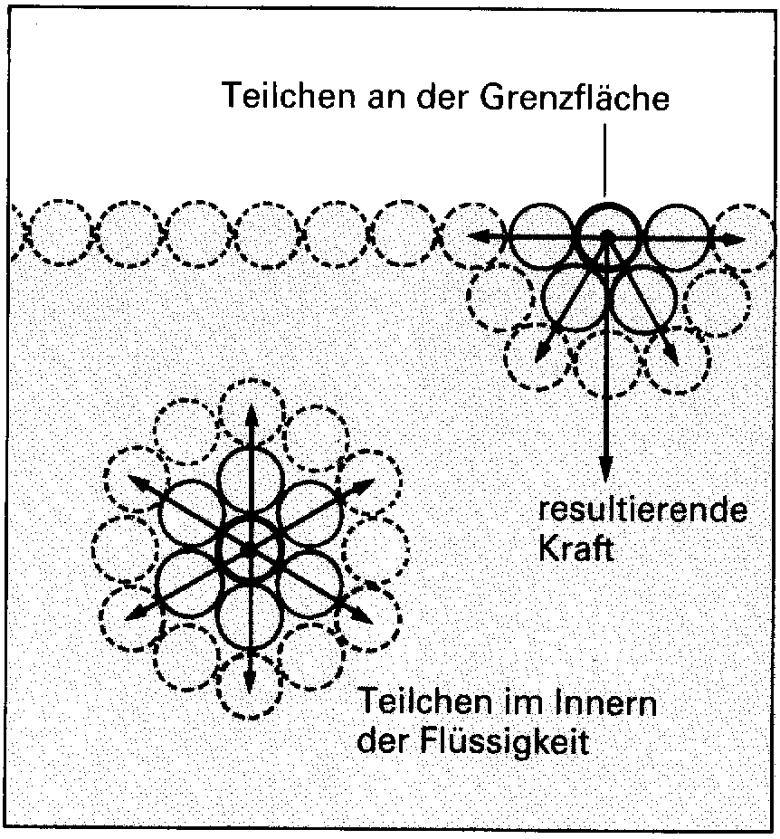Die Versuche 3 und 4 demonstrieren die sog. Oberflächenspannung des Wassers.
Das Zustandekommen der Oberflächenspannung einer Flüssigkeit zeigt die nebenstehende Abbildung: aus den zwischenmolekularen Kräften resultiert für die Teilchen an der Oberfläche - und nur für diese - eine Kraft, welche sie ins Innere der Flüssigkeit zieht. Je grösser die zwischenmolekularen Kräfte, umso grösser ist diese Kraft, und umso stärker die sich daraus ergebende Oberflächenspannung.
Als Folge der Oberflächenspannung streben Flüssigkeitstropfen Kugelform an: da die Teilchen an der Oberfläche nach innen gezogen werden, verkleinert sich die Oberfläche, und es entsteht der Körper mit der im Verhältnis zum Volumen kleinsten Oberfläche: die Kugel.
Wegen der Oberflächenspannung wirkt die Oberfläche einer Flüssigkeit wie eine gespannte Haut. Deshalb kann eine Stecknadel auf der Wasseroberfläche schwimmen, und gewisse Insekten (Wasserläufer) stehen und laufen darauf, ohne unterzugehen. Denn um die „Haut“ zu durchstossen, müssen die Kräfte zwischen den Wassermolekülen an der Oberfläche überwunden werden.
Aufgabe 3:
Warum sinkt eine Stecknadel, sobald sie untergetaucht ist? Sie muss beim Sinken ja auch laufend Wassermoleküle voneinander trennen und dabei Anziehungskräfte überwinden.
Im Wasser gelöste Tenside senken die Oberflächenspannung. Das liegt daran, dass sich deren Teilchen an der Oberfläche anreichern und zwischen ihnen geringere Anziehungskräfte wirken als zwischen Wassermolekülen - ionische Tensid-„Köpfe“ stossen einander sogar ab.
Für das Waschen ist die Oberflächenspannung von Bedeutung, da sie das Eindringen des Wassers in die feinen Zwischenräume zwischen den Fasern des Gewebes erschwert. Die in Waschmitteln enthaltenen Tenside schaffen Abhilfe, indem sie die Oberflächenspannung herabsetzen.
Die eigentliche Reinigungswirkung der Tenside aber besteht darin, dass Wasser, welches allein nur hydrophile Stoffe löst, lipophilen Schmutz entfernen kann, sofern es Tenside enthält. Die folgende Darstellung illustriert dies: die Tensidteilchen umgeben die flüssigen Fetttropfen und die festen lipophilen Schmutzpartikel so, dass die lipophilen „Schwänze“ an deren Oberfläche binden und die hydrophilen „Köpfe“ nach aussen abstehen, so dass die derart „eingepackten“ Partikel eine hydrophile Oberfläche erhalten. Dadurch werden die Fetttropfen emulgiert und die festen Schmutzpartikel suspendiert. Dass flüssige Fetttropfen sich nicht zu grösseren vereinen, liegt daran, dass ihre Oberfläche durch Tensidteilchen stabilisiert ist; ausserdem stossen sich bei ionischen Tensiden die Tropfen aufgrund ihrer gleichnamigen elektrischen Ladung ab.
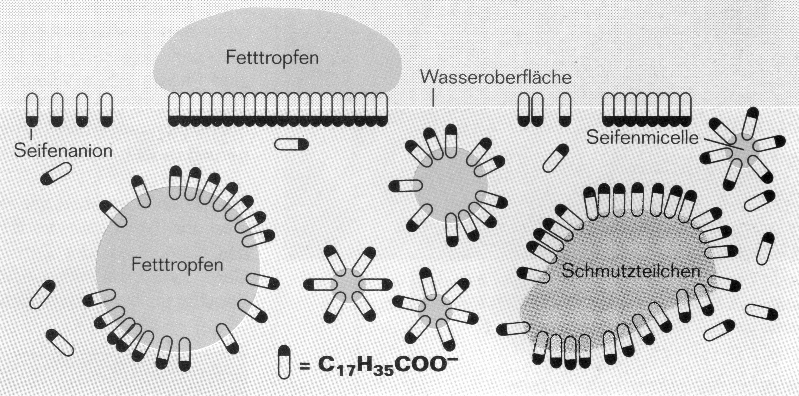
Auch die Schaumbildung ist eine Folge der gesenkten Oberflächenspannung. Die Bildung von Schaumblasen vergrössert die Oberfläche der Flüssigkeit stark; indem Tensidteilchen sich an diese Oberflächen anlagern, stabilisieren sie sie. Die Haut, die eine Blase umschliesst, besteht aus einem dünnen Wasserfilm, der beidseitig mit Tensidteilchen besetzt ist.
Tenside findet man nicht nur in Wasch- und Reinigungsmitteln. Beim folgenden Beispiel handelt es sich um ein nichtionisches Tensid, welches Bestandteil biologischer Membranen ist; ausserdem wird es in gewissen Lebensmitteln als Emulgator verwendet:

2. Wasserhärte

Um die Wirkungsweise gewisser Waschmittelkomponenten zu verstehen, sind einige Grundkenntnisse über die sog. Härte des Wassers von Vorteil. Deshalb wird hier in dieses Thema eingeführt.

Entstehung, Definition, Einheiten
Das Wasser in ober- und unterirdischen Gewässern enthält stets gelöste Salze, die aus dem Boden stammen. Bei unseren Böden handelt es sich grösstenteils um die Ionen Ca²⁺, Mg²⁺, HCO₃– (Hydrogencarbonat) und SO₄^{2–} (Sulfat).
Unter der Gesamthärte des Wassers versteht man die Summe der darin gelösten Calciumionen (= „Kalkhärte“) und Magnesiumionen (= „Magnesiumhärte“).
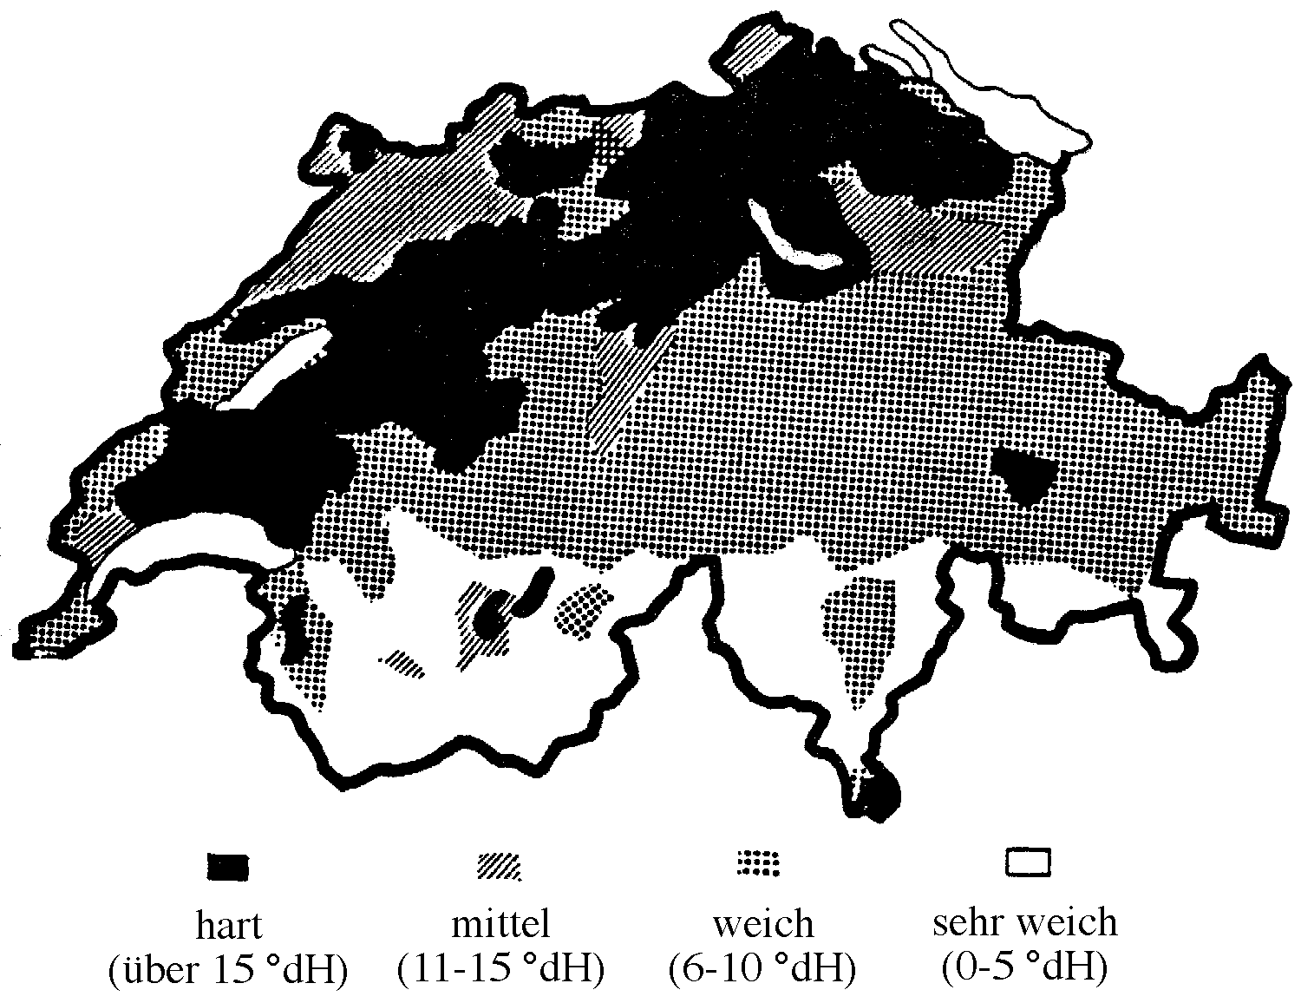Einheiten:
• mmol/l
• deutsche Härtegrade:
1 °dH = 0.178 mmol/l
• französische Härtegrade:
1 °fH = 0.1 mmol/l
Wegen der kalkhaltigen Böden ist das Wasser im Schweizer Mittelland und Jura ziemlich hart.
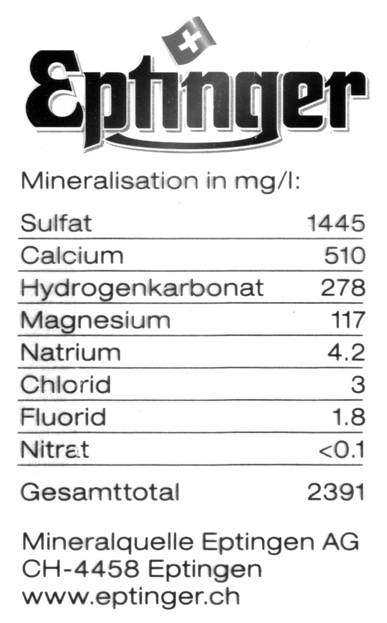
Aufgabe 4:
Berechnen Sie die Gesamthärte von Eptinger-Mineralwasser in deutschen Härtegraden.

Wirkung
Die Ionen der Seife bilden mit Calcium- oder Magnesiumionen schwerlösliche Salze („Kalkseife“). Die Kalkseife zeigt keine Waschwirkung mehr und bildet störende krustenartige Ablagerungen auf der Wäsche. Deshalb verwendet man in Waschmitteln heute kaum mehr Seife als Tensid. Aber auch manche anderen anionischen Tenside sind härteempfindlich, wenn auch in geringerem Mass als die Seife.
Eine weitere Eigenschaft von hartem Wasser ist, dass sich beim Erwärmen aus dem gelösten Ca(HCO₃)₂ schwerlösliches CaCO₃ bildet (Kalk, „Kesselstein“). Das führt zu Verkrustungen auf den Heizelementen der Waschmaschine und zu Ablagerungen auf der Wäsche.
Aus diesen Gründen muss Wasser zum Waschen enthärtet werden, d. h. die Calcium- und Magnesiumionen müssen entfernt werden.

Enthärtung des Wassers
Zum Entfernen der störenden Calcium- und Magnesiumionen kommen in erster Linie zwei Verfahren in Frage: Komplexbildung und Ionenaustausch. Sie sind im folgenden beschrieben.
Citrat-Ion
Komplexbildung: Unter einem Komplex versteht man ein zusammengesetztes, meist geladenes Teilchen, das aus einem Metallion (oder Metallatom) besteht sowie einem oder mehreren es umgebenden Molekülen oder Ionen (sog. Liganden), die an dieses Zentralion (bzw. Zentralatom) gebunden sind. Bei den meisten Komplexen steht im Zentrum ein Kation, und die Liganden sind entweder Anionen oder aber Dipolmoleküle, deren negativ polarisierte Enden dem Zentralion zugewandt sind und durch elektrostatische Anziehung an diesem haften. Ein Beispiel für einen Komplex ist ein hydratisiertes Ion - die Liganden sind in diesem Fall Wassermoleküle.
Mit geeigneten Liganden, die mit Calcium- und Magnesiumionen stabile lösliche Komplexe bilden, kann man diese Ionen von ihrer Umgebung „abschirmen“ und so die Bildung von Kalkseife oder Kesselstein verhindern. Ein in Waschmitteln häufig verwendeter Ligand ist das Citrat-Ion (Citrate sind die Salze der Citronensäure).
Aufgabe 5:
Bauen Sie das Modell eines Citrat-Ions. Es ist ein sog. mehrzähniger Ligand, d. h. mehrere seiner Atome können an das Zentralion (Ca²⁺ oder Mg²⁺) binden; dadurch ist dieser Komplex sehr stabil. Überlegen Sie sich, welche Atome an das Zentralion binden können.
Ionenaustausch: Manche unlöslichen Stoffe enthalten schwach gebundene Kationen (z. B. Natriumionen), die sie beim Kontakt mit Calcium- oder Magnesiumionen abgeben und dafür die letztgenannten Ionen binden, und zwar stärker. Solche Ionenaustauscher sind beispielsweise die in Waschmitteln enthaltenen Zeolithe - unlösliche Silicate, ähnlich den natürlichen gesteinsbildenden Silicaten.
Aufgabe 6:
Überlegen Sie sich, warum die Ionenaustauscher - im Unterschied zu den Komplexbildnern - Ionen nicht einfach nur binden, sondern sie gegen andere Ionen austauschen. Beachten Sie dabei, dass es sich bei Ionentauschern um unlösliche Feststoffe handelt, während Komplexbildner löslich sind.

Versuch 5:
1.) Geben Sie in drei Reagenzgläser je eine ganz kleine Spatelspitze Seifenspäne - sehr wenig (sonst löst sich nicht alles), und zwar in alle drei Gläser gleich viel.
2.) Geben Sie nun ausserdem - je ca. 5 cm hoch:
• ins 1. Glas reines (entsalztes) Wasser
• ins 2. Glas Leitungswasser
• ins 3. Glas Leitungswasser, welches 10 g/l des Komplexbildners NTA (= Nitrilo-triacetat) gelöst enthält
und schütteln Sie die Reagenzgläser.
3.) Was beobachten Sie? - Wie erklären Sie Ihre Beobachtungen?
4.) Spülen Sie die Reagenzgläser mit Leitungswasser aus und legen Sie sie in den hierfür bestimmten Behälter.
3. Zusammensetzung von Waschmitteln

Waschmittel-Komponenten
Im folgenden sind die häufigsten in Waschmitteln enthaltenen Inhaltsstoffe und ihre Funktion beschrieben:
• Tenside (= waschaktive Stoffe): Sie fördern das Eindringen des Wassers ins Gewebe (indem sie die Oberflächenspannung des Wassers vermindern) und ermöglichen das Benetzen und das Emulgieren oder Suspendieren von lipophilem Schmutz (vgl. Seite 4: Reinigungswirkung). Meist werden anionische Tenside verwendet, teilweise auch nichtionische (besonders in Feinwaschmitteln). - Die häufig dem letzten Spülwasser zugegebenen Weichspüler (= Gewebeveredler) enthalten kationische Tenside. Sie bilden einen Film auf der Faseroberfläche, der das Verklumpen verhindert, so dass die Wäsche sich „flauschig“ anfühlt. Ein Nachteil ist, dass dabei die Saugfähigkeit der Gewebe vermindert und der Waschmittelverbrauch erhöht wird. Atmungsaktive Textilien sollen nicht mit Weichspülern behandelt werden.
• Enthärter (= Gerüststoffe, engl. Builder): Hierzu dienen Ionenaustauscher (Zeolithe) und Komplexbildner (lösliche Silicate oder Natriumcitrat) in Kombination mit Polycarboxylaten, welche gleichzeitig als Vergrauungsinhibitoren wirken (siehe unten).
• Bleichmittel: Natriumpercarbonat reagiert während des Waschvorgangs zu Natriumcarbonat und Wasserstoffperoxid (H₂O₂). Letzteres wird auch als Bleichmittel für Haare verwendet. Es zerfällt unter Freisetzung von atomarem Sauerstoff (deshalb wird Natriumpercarbonat oft als „Bleichmittel auf Sauerstoffbasis“ bezeichnet) und wirkt dadurch stark oxidierend. Es reagiert mit den Schmutzstoffen, wobei durch Oxidation aus farbigen meist farblose (und besser lösliche) Stoffe entstehen. - Für Waschtemperaturen unter 50° C wird ein Bleichaktivator benötigt (TAED = Tetraacetylethylendiamin), welcher die H₂O₂-Bildung katalysiert. - Natriumpercarbonat zersetzt sich leicht. Um seine Lagerfähigkeit zu erhöhen, werden als Stabilisatoren Phosphonate (nicht zu verwechseln mit Phosphaten) zugesetzt.
• Enzyme: Sie spalten hochmolekulare Schmutzstoffe in niedermolekulare lösliche Stoffe. Am häufigsten werden eiweissspaltende Enzyme eingesetzt, daneben auch fett- und stärkespaltende; ausserdem Cellulasen, welche abstehende Baumwollmikrofäserchen abspalten - und mit ihnen den daran haftenden Schmutz.
• Stellmittel (= Neutralsalze): Natriumsulfat (Na₂SO₄) verhindert die Verklumpung pulverförmiger Waschmittel.
• Waschalkalien, z. B. Soda (= Natriumcarbonat): Zusammen mit anderen Waschmittel-Komponenten sorgen sie für einen hohen pH-Wert, wie er für den Waschvorgang erforderlich ist.
• Optische Aufheller (= Weisstöner): Diese Stoffe, die an den Textilien haften bleiben, absorbieren unsichtbares ultraviolettes Licht (welches im Sonnenlicht enthalten ist) und strahlen die so aufgenommene Energie als sichtbares blaues Licht wieder ab. Weisse Wäsche leuchtet dadurch bläulich; dies kompensiert die gelbliche Verfärbung (Vergilbung), die als Folge von Alterungsprozessen der Fasern auftritt, denn die Komplementärfarben gelb und blau ergänzen sich zu weiss.
• Schaumregulatoren verhindern übermässige Schaumbildung in der Waschmaschine; es handelt sich um Siliconöle, Paraffine (= Alkane) oder spezielle Seifen.
• Vergrauungsinhibitoren (= Schmutzträger): Carboxymethylcellulose und die ebenfalls zur Enthärtung eingesetzten Polycarboxylate verhindern, dass Schmutz, der sich in der Waschlauge gelöst hat, sich wieder auf die Textilien absetzt.
• Farbübertragungsinhibitoren (= Verfärbungsinhibitoren): Sie binden Farbstoffe, die beim Waschen aus der Wäsche herausgelöst wurden, und verhindern so das Verfärben anderer Wäschestücke. Meist wird PVP (= Polyvinylpyrrolidon) verwendet.
Versuch 6:
Betrachten Sie Filterpapier, das mit Vollwaschmittel behandelt wurde, unter einer UV-Lampe, und vergleichen Sie es mit unbehandeltem Filterpapier. - Vergleichen Sie auch verschiedene Fotokopierpapiere (auch Papier kann, um „weisser“ zu erscheinen, mit Weisstönern gefärbt sein).

Aufgabe 7:
Auf der folgenden Seite ist die Packungsaufschrift eines Vollwaschmittels wiedergegeben. Studieren Sie die Inhaltsstoffangabe und geben Sie die Funktion der einzelnen Komponenten an.
Aufgabe 8:
a) Wieso ist die Dosierung des obengenannten Waschmittels abhängig von der Wasserhärte?
b) Welchen Nachteil hat die höhere Dosierung, die bei hoher Wasserhärte nötig ist?
c) Wie könnte man diesen Nachteil umgehen?
Aufgabe 9:
Welche Unterschiede in der Zusammensetzung erwarten Sie zwischen einem Vollwaschmittel und einem Waschmittel für Buntwäsche („Color-Waschmittel“)?

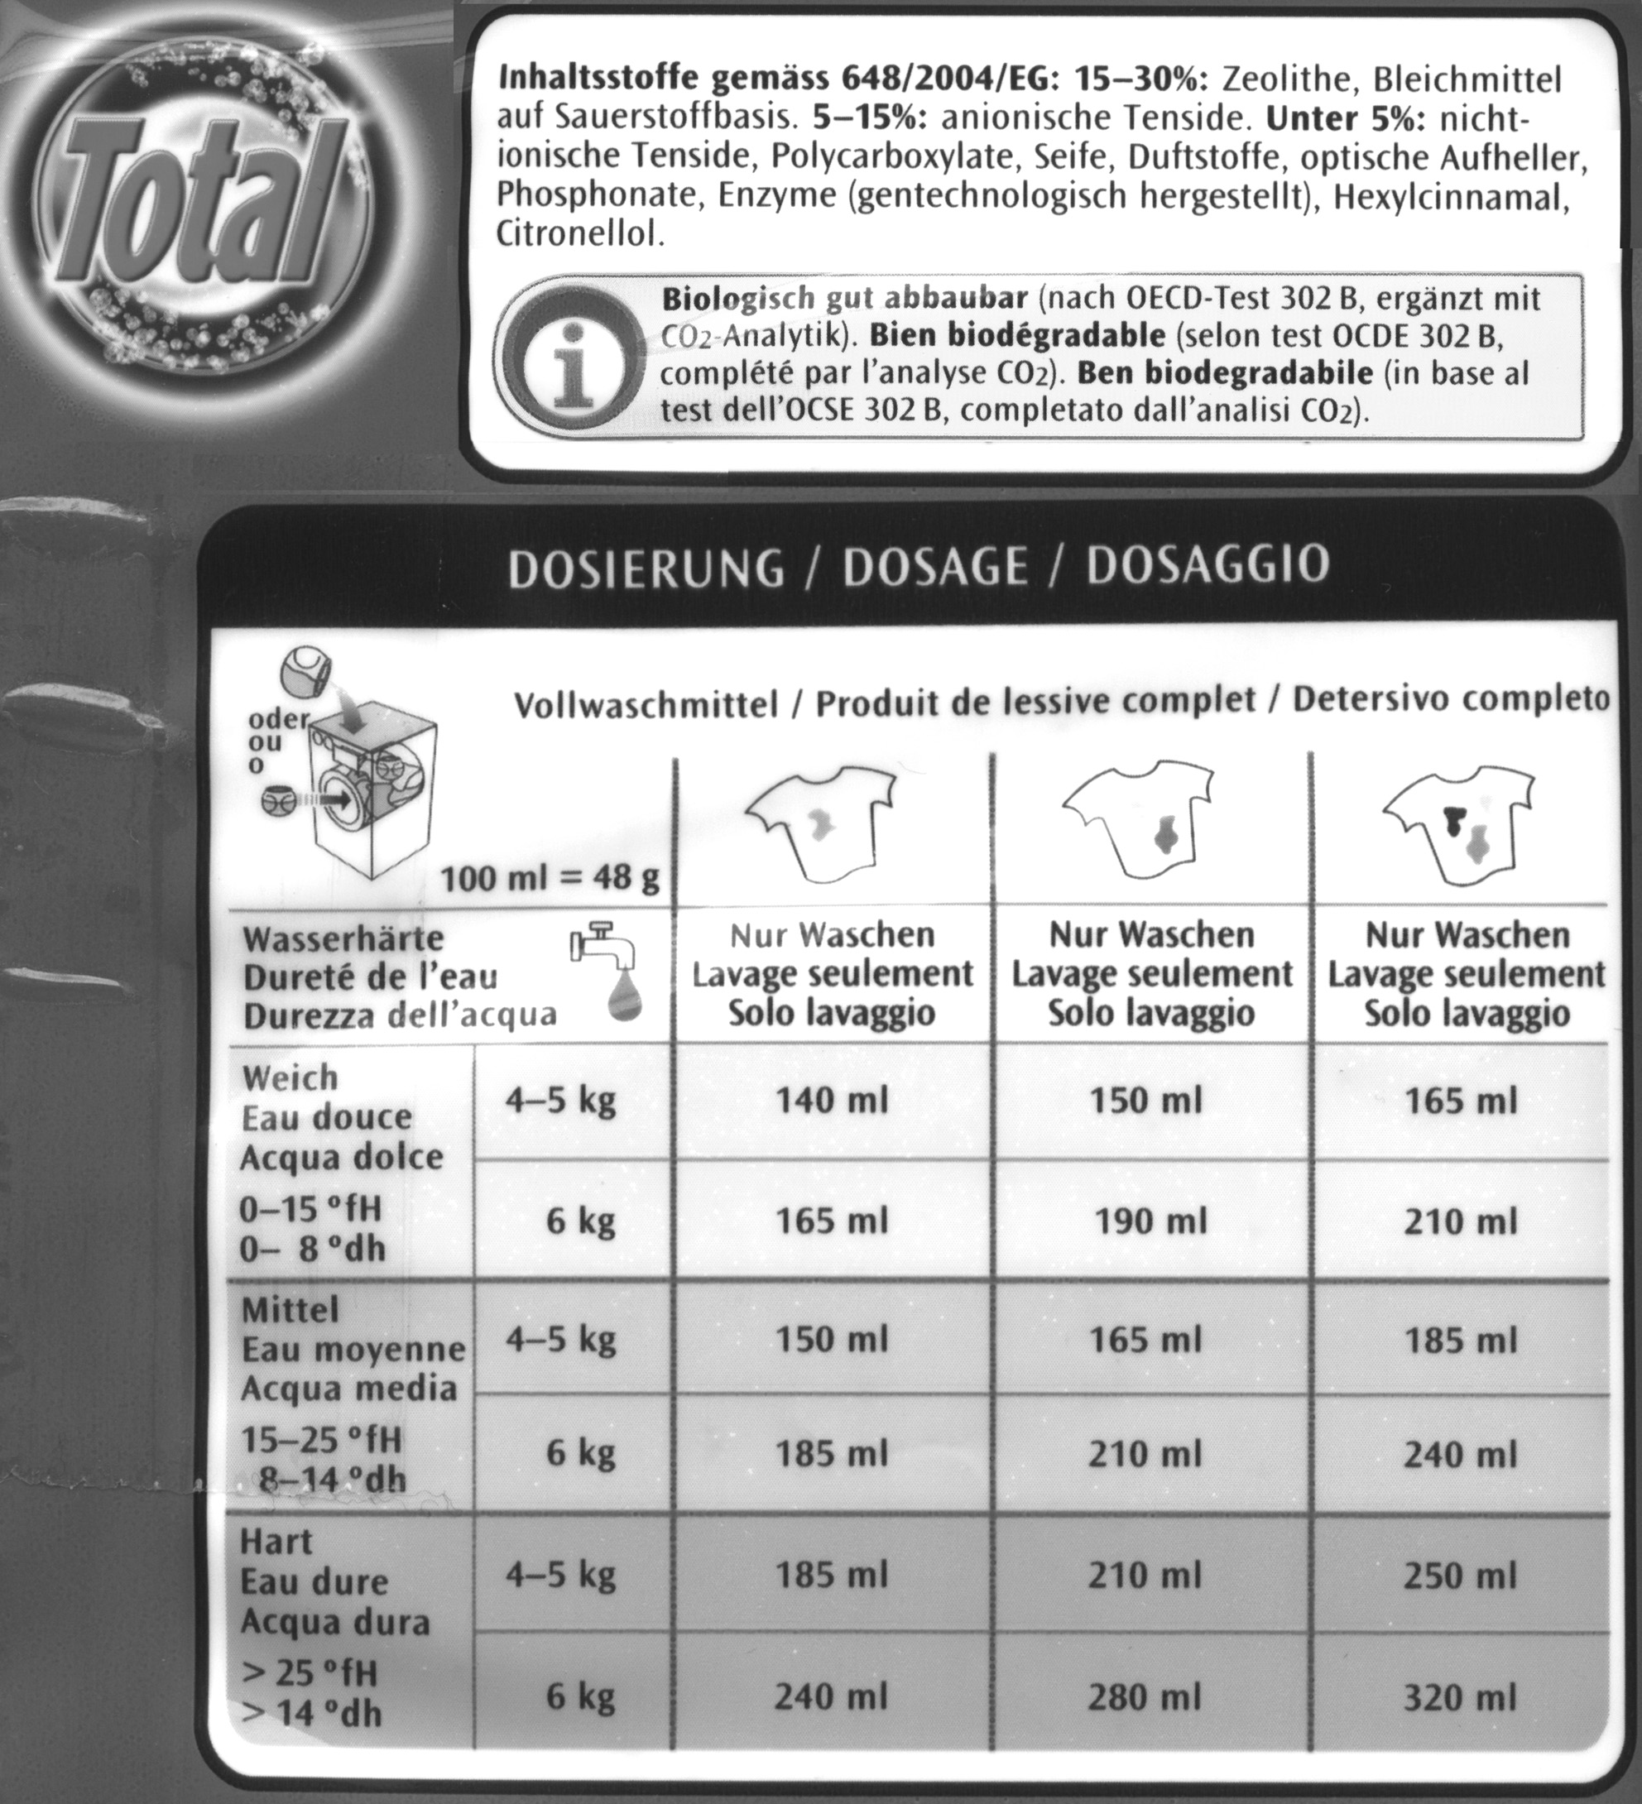

4. Waschmittel und Umwelt

Tenside
Von Tensiden verlangt man, dass sie in einer Kläranlage oder in der Umwelt durch Mikroorganismen abgebaut (mineralisiert) werden, wobei als Endprodukte nur CO₂, H₂O und unbedenkliche Mineralstoffe (z. B. Sulfate) entstehen dürfen. Der Abbau muss genügend rasch erfolgen, so dass im Gewässer keine für Wasserlebewesen schädlichen Konzentrationen von nicht oder nur teilweise abgebauten Tensiden erreicht werden können. - Gesetzliche Bestimmungen schreiben vor, dass Tenside in einer gewissen Zeit unter bestimmten Bedingungen (standardisierte Tests) zu einem bestimmten Prozentsatz abgebaut werden. Dabei wird unterschieden zwischen Primärabbau (Verlust der Tensidwirkung) und Totalabbau (Mineralisierung, vgl. oben).
Die früher am häufigsten verwendeten unverzweigten Alkylbenzolsulfonate sind in Gegenwart von Sauerstoff (z. B. in der Kläranlage oder im Fliessgewässer) gut abbaubar. Unter anaeroben (= sauerstofffreien) Bedingungen hingegen (z. B. im Seesediment) lässt die Abbaugeschwindigkeit gelegentlich zu wünschen übrig. Aus diesem Grund hat man diese Tenside durch die anaerob rascher abbaubaren Alkylsulfate (= Fettalkoholsulfate) ersetzt.
Die Fettalkoholsulfate können wie andere organische Produkte aus Erdöl hergestellt werden oder aber aus Palm- oder Kokosöl, also aus nachwachsenden Rohstoffen, was häufig als ressourcensparend angepriesen wird. Tatsächlich aber verursacht diese Art der Gewinnung hohe ökologische Schäden, da wegen der steigenden Nachfrage nach diesen Rohstoffen tropischer Regenwald gerodet wird, um Palmenplantagen anzulegen.
Seife ist bei hartem Wasser keine umweltfreundliche Alternative, da sie wegen der Kalkseifebildung hoch dosiert werden muss oder viel Enthärter benötigt.
Die in Weichspülern verwendeten kationischen Tenside sind schädlich für Wasserlebewesen; häufig sind sie schlechter abbaubar als die als waschaktive Substanzen verwendeten anionischen Tenside.
Enthärter:
Früher wurden zur Enthärtung fast ausschliesslich Phosphate eingesetzt, welche mit Calcium- und Magnesiumionen Komplexe bilden. Da Phosphor in Gewässern Minimumselement ist, bewirkt Phosphatzufuhr die Düngung stehender Gewässer und damit übermässiges Algenwachstum. Da beim mikrobiellen Abbau abgestorbener Algen viel gelöster Sauerstoff verbraucht wird, führt dies letztlich zu Sauerstoffmangel und zum Absterben von Fischen und anderen Wassertieren. Deshalb enthalten Textilwaschmittel heute keine Phosphate mehr; in der Schweiz sind sie seit 1986 verboten.
Phosphate wirken nicht nur als Enthärter, sondern auch als Waschalkalien und Vergrauungsinhibitoren. Um sie zu ersetzen, ist eine Kombination verschiedener Stoffe nötig. Verwendet werden: Zeolithe und andere Silicate (auch lösliche), Polycarboxylate, der Komplexbildner NTA (Nitrilo-triacetat, vgl. Versuch 1) und Natriumcitrat.
Zeolithe und andere Silicate sind für die Umwelt unbedenklich, sie ähneln den in der Umwelt vorhandenen gesteinsbildenden Silicaten.
Citrate sind gut abbaubar.
Auch NTA wird in der Kläranlage und im Gewässer abgebaut. Trotzdem gilt es nicht als umweltfreundlich, da es aus Gewässersedimenten giftige Schwermetallionen herauslösen kann. In der Schweiz wurden Untersuchungen durchgeführt, die zeigten, dass dieser Effekt in unseren Gewässern nicht auftritt. Dennoch wird NTA heute nur noch selten verwendet.
Polycarboxylate verbleiben grösstenteils im Klärschlamm und werden mit diesem zu unschädlichen Stoffen verbrannt. Trotz gründlichen Untersuchungen wurden nie nachteilige Wirkungen beobachtet. Dennoch würde man aus ökologischer Sicht abbaubaren Ersatzstoffen den Vorzug geben - die Suche danach war aber bisher erfolglos.

Bleichmittel:
Früher wurde als Bleichmittel Natriumperborat verwendet. Beim Waschvorgang entsteht aus dem Perborat-Ion das nicht abbaubare Borat-Ion (B₄O₇²⁻). In höheren Konzentrationen ist dieses schädlich für Pflanzen - solche Konzentrationen können in wasserarmen Ländern mit Bewässerungslandwirtschaft erreicht werden. Deshalb ist heute Natriumperborat grösstenteils durch Natriumpercarbonat ersetzt, seit es gelungen ist, diesen an sich unbeständigen Stoff in Waschmitteln zu stabilisieren. Für die Umwelt ist das Percarbonat-Ion unbedenklich, da es zum in der Natur allgegenwärtigen Carbonat-Ion (CO₃²⁻, das Anion des Kalks) zerfällt.
Der Bleichaktivator TAED ist abbaubar und verursacht keine Probleme.

Übrige Komponenten:
Enzyme sind für die Umwelt unbedenklich.
Hingegen sind optische Aufheller schwer abbaubar. Die eingesetzten Mengen sind zwar klein, und was nicht abgebaut wird, verbleibt grösstenteils im Klärschlamm. Dennoch können Wirkungen auf die Umwelt nicht mit Sicherheit ausgeschlossen werden. - Ausserdem können optische Aufheller bei empfindlichen Personen Hautreizungen auslösen.
Phosphonate (zur Bleichmittel-Stabilisierung) sind ebenfalls schwer abbaubar. In den Mengen, in denen sie in die Umwelt gelangen, stellen sie aber kein Problem dar.

Aufgabe 10:
Kompaktwaschmittel haben gegenüber den herkömmlichen Waschmitteln ein kleineres Volumen. Dies wird erreicht durch den Verzicht auf Stellmittel, die Verwendung von Bleichmitteln mit geringerem Wassergehalt, einer kompakteren Struktur der Waschmittelkörner sowie einem geringeren Tensidgehalt, welcher durch den vermehrten Einsatz von Enzymen ermöglicht wird. - Welche Vorteile für die Umwelt haben Kompaktwaschmittel?
Aufgabe 11:
Moderne Kläranlagen besitzen Einrichtungen zur Entfernung von Phosphaten aus dem Abwasser. Weshalb werden dann Phosphate nicht wieder zur Verwendung in Waschmitteln zugelassen?
Aufgabe 12:
In vielen Fällen haben Waschmittelproduzenten freiwillig (d. h. ohne gesetzlichen Zwang) auf die Verwendung umweltschädigender (oder der Umweltschädlichkeit verdächtigter) Stoffe in ihren Produkten verzichtet. Welche Motive könnten sie dazu veranlasst haben?
Aufgabe 13:
Wie wäscht man umweltschonend und energiesparend? Stellen Sie hierzu ein Set von Regeln für Hausfrauen und -männer auf.

Weitere Informationen finden Sie beispielsweise unter:
www.umweltbundesamt.de/chemikalien/waschmittel/informationen.htm

Lösungen zu den Aufgaben:
Aufgabe 1:
Die Kohlenwasserstoffreste sind lipophil. Die Sauerstoff enthaltenden funktionellen Gruppen sind hydrophil, ebenso die kationische Gruppe mit dem Stickstoffatom in der Mitte.
Aufgabe 2:
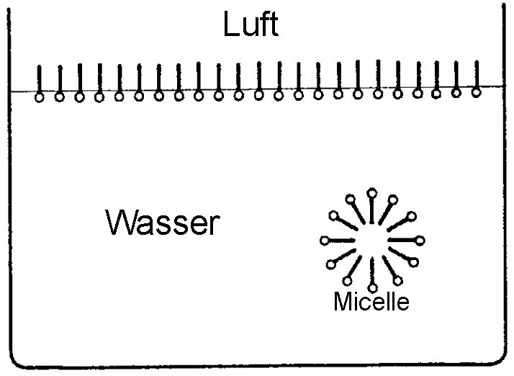Die hydrophilen „Köpfe“ verbinden sich über Wasserstoffbrücken mit dem Wasser, die lipophilen „Schwänze“ wenden sich vom Wasser ab. Eine solche Anordnung ist in erster Linie an der Wasseroberfläche möglich; die Tensidteilchen bilden dort eine Schicht. Sind sie so zahlreich, dass sie nicht alle auf der Oberfläche Platz finden, so bilden sie im Flüssigkeitsinnern sog. Micellen. Das sind Kugeln aus vielen Tensidteilchen, deren Oberflächen durch die hydrophilen „Köpfe“ gebildet werden, während die lipophilen „Schwänze“ im Kugelinnern vom Wasserabgeschirmt sind. In der nebenstehenden Abbildung sind die „Köpfe“ als kleine Kreise dargestellt, die „Schwänze“ als Striche.
Aufgabe 3:
Über der Nadel schliesst sich das Wasser. Dabei drücken die Wassermoleküle durch ihre gegenseitige Anziehung, die zur Bildung von Wasserstoffbrücken führt, die Nadel nach unten. Diese Kraft ist gleich gross wie diejenige, die zum Spalten der Wasserstoffbrücken unterhalb der Nadel nötig ist. Beim Eindringen in die Oberfläche hingegen werden Wasserstoffbrücken gespalten, ohne dass neue gebildet werden.
Aufgabe 4:
Kalkhärte = 510 mg/l : 40.08 mg/mmol = 12.72 mmol/l = 71.49 °dH
Magensiumhärte = 117 mg/l : 24.31 mg/mmol = 4.81 mmol/l = 27.04 °dH
Gesamthärte = 71.49 °dH + 27.04 °dH = 98.53 °dH.
Aufgabe 5:
Jede der drei Carboxylatgruppen (-COO⁻) kann mit einem O-Atom an das Zentralion binden.
Aufgabe 6:
Wie alle Stoffe sind auch Ionenaustauscher elektrisch neutral. Indem sie Ionen binden, nehmen sie Ladung auf, die sie in Form anderer Ionen abgeben müssen.
Wenn hingegen Liganden an ein Ion binden, entsteht ein Komplex, dessen Ladung gleich der Summe der Ladungen von Zentralion und Liganden ist. Weder Liganden noch Komplex brauchen elektrisch neutral zu sein - als geladene Teilchen liegen sie hydratisiert in der Lösung vor. Elektrisch neutral ist nur die Lösung als ganzes.
Aufgabe 7:
Zeolithe: Wasserenthärtung
Bleichmittel auf Sauerstoffbasis: oxidative Zerstörung von farbigem Schmutz
anionische und nichtionische Tenside: Suspendierung und Emulgierung von lipophilem Schmutz; Senken der Oberflächenspannung des Wassers
Polycarboxylate: Wasserenthärtung; Verhindern des Wiederabsetzens von gelöstem Schmutz auf den Textilien
Seife: Wirkung als Schaumregulator und Tensid
optische Aufheller: Umwandlung von ultraviolettem in sichtbares Licht, um „strahlendes Weiss“ zu erzielen
Phosphonate: Verhindern des vorzeitigen Zerfalls des Bleichmittels Natriumpercarbonat
Enzyme: Abbau von hochmolekularen Schmutzstoffen wie z. B. Eiweissen
Hexylcinnamal und Citronellol: Duftstoffe, die in Pflanzen (Geranien, Rosen, Kamille) vorkommen (diese Information finden Sie z. B. in Wikipedia)
Aufgabe 8:
a) Härteres Wasser benötigt mehr Enthärter, deshalb muss man mehr Waschmittel zugeben.
b) Bei höherer Dosierung werden ausser den Enthärtern auch alle übrigen Waschmittelinhaltsstoffe höher dosiert - was die Umwelt zusätzlich belastet, ohne das Waschresultat zu verbessern.
c) Indem man immer die Dosierungsvorschrift für weiches Wasser befolgt, bei hartem Wasser aber zusätzlich Enthärter zudosiert (z. B. Calgon, Mica o. ä.).
Aufgabe 9:
Im Unterschied zu Vollwaschmitteln enthalten Color-Waschmittel Farbübertragungsinhibitoren, aber keine optischen Aufheller und meist auch keine Vergrauungsinhibitoren und Bleichmittel (die letzteren könnten empfindliche Farbstoffe ausbleichen).
Aufgabe 10:
Das geringere Volumen bringt Einsparungen beim Verpackungsmaterial und beim Verkehr (kleineres Transportvolumen). Durch Einsparung von Chemikalien (weniger Tenside, keine Stellmittel) wird das Abwasser weniger belastet. - Übrigens: Eine Schwierigkeit bei der Einführung der Kompaktwaschmittel war, dass sie beim Konsumenten ein Umdenken erfordert: Er muss glauben, dass die Wäsche auch mit weniger Waschmittel sauber wird, und bereit sein, für ein kleineres Paket denselben Preis zu zahlen.
Aufgabe 11:
Es ist ein Grundsatz im Umweltschutz, nach Möglichkeit die Verschmutzung von Wasser, Luft und Boden zum vornherein zu vermeiden statt nachträglich Reinigungsmassnahmen zu ergreifen. Technische Massnahmen erfassen nur einen Teil der Verschmutzung, ausserdem benötigen sie Energie und kosten Geld. Die Phosphatentfernung in den Kläranlagen wäre völlig überlastet, würde man Phosphate wieder zur Wasserenthärtung einsetzen.
Aufgabe 12:
• Bei umweltbewussten Konsumenten bildet ein umweltfreundliches Produkt einen Konkurrenzvorteil. Das negative Image des Waschmittels als Umweltverschmutzer wird verbessert.
• Durch freiwilligen Verzicht, besonders wenn er zwischen den Waschmittelproduzenten vereinbart ist, lassen sich gesetzliche Verbote abwenden. Freiwillige Abmachungen haben gegenüber Gesetzen den Vorteil, dass sie rasch an neue Situationen und an die Bedürfnisse der Industrie angepasst werden können.
• Wo mit einem Verzicht - sei er freiwillig oder durch das Gesetz erzwungen - zu rechnen ist, hat derjenige Produzent einen Vorteil, der einen diesbezüglichen technischen Vorsprung hat; insofern hat die Industrie ein Interesse an der Entwicklung von umweltfreundlichen Produkten.
Aufgabe 13:
Zur Verringerung der Gewässerbelastung:
• Vollwaschmittel nur bei weisser Wäsche
• Dosierung für kleinste Wasserhärte, Enthärter separat zudosieren
• Waschmittelmenge an Wäschemenge und Wasserstand anpassen
• Waschmittelmenge an Verschmutzung anpassen
• auf Weichspüler verzichten
Zum Energiesparen:
• Vorwaschen nur bei stark verschmutzter Wäsche
• Temperatur nicht höher als nötig
• nicht im Tumbler trocknen

Die Abbildung stammt aus dem Buch „Elemente Chemie I“ (Klett Verlag, 1996)
Sie stammt aus dem Buch „Allgemeine Chemie - Theorie und Praxis“ von Günter Baars und Hans Rudolf Christen (Sauerländer-Verlag, 2002).
Eine Flüssigkeit in einer anderen emulgieren heisst, sie mit dieser Flüssigkeit (in der sie nicht löslich ist) mischen, so dass sie darin kleine Tröpfchen bildet; das resultierende Gemisch wird als Emulsion bezeichnet.
Einen (pulverförmigen) Feststoff in einer Flüssigkeit suspendieren heisst, die festen, in der Flüssigkeit nicht löslichen Partikel gleichmässig darin verteilen; das resultierende Gemisch wird als Suspension bezeichnet.
1 mmol („Millimol“) = 0.001 mol
Nitrilotriacetat wird als Enthärter in Waschmitteln verwendet, vgl. die Produktdeklaration auf Seite 1.
Polycarboxylate sind organische hochmolekulare Stoffe, deren Moleküle viele Carboxylatgruppen (-COO⁻, vgl. Formel des Citrat-Ions in Aufgabe 5) enthalten.
Der pH-Wert gibt an, wie sauer oder alkalisch eine wässrige Lösung ist: pH <7 bedeutet sauer, pH = 7 neutral, pH > 7 alkalisch.
PVP ist ein löslicher Kunststoff (hochmolekular).
Gesetzlich vorgeschrieben ist in der Schweiz lediglich ein Primärabbau von 90%. - Als gut abbaubar dürfen Waschmittel bezeichnet werden, wenn sie den strengeren Tests der EMPA genügen: Elimination der organischen Stoffe zu 95% innert 14 Tagen gemäss OECD-Test 302B, Nachweis des Totalabbaus durch Messung des entstehenden CO₂ sowie Unschädlichkeit für gewisse empfindliche Mikroorganismen. Vergleichen Sie hierzu die Packungsaufschrift auf Seite 10.
Formel auf Seite 2.
Formel auf Seite 2.
Formel auf Seite 2.
Dies ist trotz der phosphatfreien Waschmittel nötig, da auch durch Fäkalien grosse Phosphatmengen ins Abwasser gelangen, und die Gewässer zusätzlich durch eingeschwemmten Landwirtschaftsdünger belastet sind. - Die Phosphatentfernung geschieht übrigens durch Zugabe von Eisenchlorid, wodurch sich unlösliches Eisenphosphat bildet, welches sedimentiert und mit dem Klärschlamm entsorgt wird.
Beispiele: Einsatz besser abbaubarer Tenside; Ersatz von Natriumperporat durch Natriumpercarbonat; Verzicht auf NTA; Ersatz von Phosphat in der EU (wo es im Unterschied zur Schweiz nicht verboten ist und dennoch nicht mehr verwendet wird).
Wenn Ihnen Bindungsenergie ein Begriff ist, können Sie das Phänomen auch so erklären: Das Bilden der Wasserstoffbrücken über der Nadel liefert gleichviel Energie, wie für das Spalten der Wasserstoffbrücken unter der Nadel aufgewendet werden muss.

